## Problemen die zich voordoen bij het maken van een simulatie

Als we beziggaan met het maken van het systeem, moeten we een aantal problemen oplossen. Sommige daarvan zijn wiskundig op te lossen, sommige hebben veel informatica nodig en er is een probleem dat domweg onoplosbaar is.

### Frames

Het eerste en tweede probleem hebben te maken met het feit dat simulaties op de computer alleen in frames werken. Animaties op computers lijken vloeiend te zijn, maar in feite heb je maar 25 beelden per seconde nodig om een animatie vloeiend te ervaren. Voor games geldt overigens vaak dat je 60 beelden per seconde nodig hebt. Het is logisch dat een computer niet een oneindige *framerate* kan hebben. Bij zware games kom je al snel bij de grens van wat een computer aankan. Een computer kan namelijk op den duur niet meer snel genoeg een nieuw frame produceren, omdat elk nieuw frame berekend moet worden. Wij zijn tevreden als een gemiddelde simulatie met tien bewegende voorwerpen een framerate van rond de 40 haalt op een gemiddelde computer, wat zeker zal lukken.

### Probleem 1: Wanneer botsen twee voorwerpen precies?

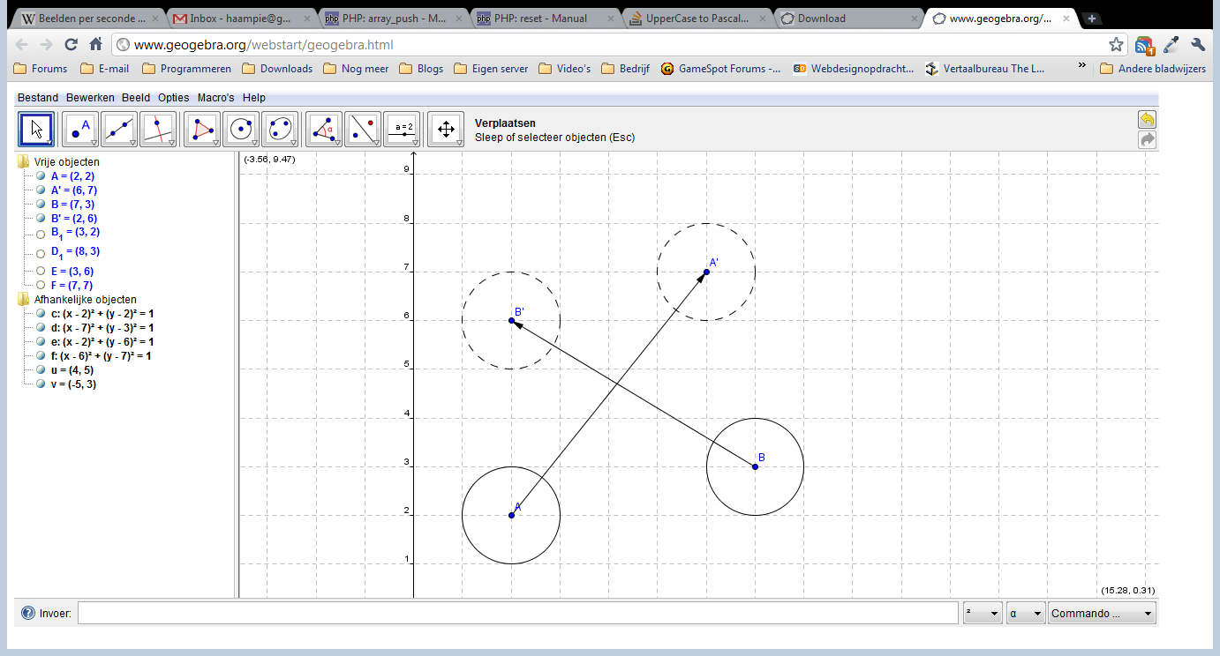Een gevolg van het werken met frames is dat bewegende voorwerpen praktisch nooit op het begin van een frame botsen, maar er tussenin. Het is dus niet een goede methode om alleen op het begin van elk frame te kijken of twee voorwerpen elkaar raken en op die manier de nieuwe positie te berekenen. Stel dat het wel op die manier wordt gedaan, krijg je het probleem van ballen die “door elkaar heen” vliegen. Het plaatje (figuur x.x) is hier een voorbeeld van. Door alleen te kijken of A en B elkaar in het begin van een frame raken, zullen ze op het eind van het frame respectievelijk op posities A’ en B’ komen, terwijl ze tussen de twee frames wel botsen.

Een oplossing voor dit probleem brengt een aardige hoeveelheid gevorderde wiskunde met zich mee. We moeten namelijk eerst kunnen bepalen of de twee ballen elkaar wel raken, en zo ja, welke positie de ballen dan hebben.

### Probleem 2: Onnauwkeurigheid

De simulatie die wij maken, berekent voor elk frame de nieuwe positie van alle voorwerpen, met als invoer posities, versnellingen, snelheden en dergelijke van het vorige frame. Computers kunnen slecht werken met kommagetallen, aangezien ze niet oneindig veel decimalen van een getal kunnen opslaan. Oftewel, elk frame wordt er weer een klein beetje afgerond, wat ervoor dat onnauwkeurigheden opstapelen, waardoor de simulatie na verloop van tijd steeds onbetrouwbaarder wordt. We nemen aan dat dit niet heel erg merkbaar is, maar het houdt wel in dat een veel betrouwbaardere simulatie niet op onze manier gemaakt kan worden.